Preberi besedilo na straneh 29 in 30.

GOZDNA IN RASTLINSKA MEJA
Iz naravoslovja vemo, da se z višanjem nadmorske višine znižuje temperatura zraka. To pa za rastline ne pomeni nič dobrega. Na dolge in mrzle zime morajo biti prilagojene na različne načine (debelejši listi, dlakavi listi in stebla…). Podobno je z drevesi. Iglavci so trpežnejši, zato uspevajo višje kot listavci. Razlike so tudi glede prisojne in osojne strani kar se vidi tudi na sliki. Prisojna stran je toplejša, zato drevesa in ostale rastline uspevajo višje kot na osojni strani, ki je hladna.
Gozdna meja: navidezna meja do katere uspevajo iglasti gozdovi
Rastlinska meja: navidezna meja do katere uspevajo rastline
Značilne gorske rastline: ruševje (nizki bor), planika, triglavska roža…
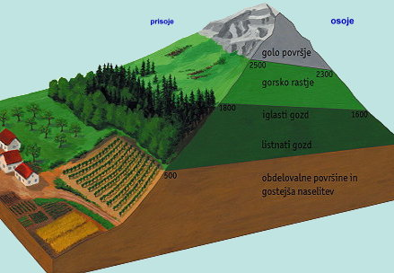

NARAVNI PARKI so področja, ki so zavarovana pred posegi človeka (gradnja, sekanje dreves…). Eno takih območij je tudi Triglavski narodni park (TNP).
Preriši piktograme iz učbenika. Pri vsakem zapiši, zakaj misliš, da ga moramo upoštevati.

